**UC好友管理模块MRD**

**(版权所有,翻版必究)**

**MRD修改记录**

|  |  |  |  |
| --- | --- | --- | --- |
| MRD更新时间 | 变更内容 | 变更提出部门 | 变更理由 |
| 2010-3-12 |  |  |  |
|  |  |  |  |
|  |  |  |  |
|  |  |  |  |
|  |  |  |  |
|  |  |  |  |
|  |  |  |  |

**目 录**

1. 模块描述 3

1.1. 模块定位 3

1.2. 功能结构 3

2. 好友管理 4

2.1. 策略说明 4

2.2. 首次进入“我的好友” 4

2.3. “我的好友”页面 5

2.4. “我可能认识”页面 8

2.5. 寻找好友 10

# 模块描述

## 模块定位

好友模块是sdo个人中心的功能模块，主要包括个人资料、好友管理、动态、提醒几个子模块。目的是为了方便用户管理自己的用户关系。盛大好友是盛大好友关系数据库的前端展示和用户管理的界面产品。

对于盛大在线来说，期望通过盛大好友能够将原来零散的用户关系可以集中到一起，不断地丰富和深化，形成一个统一的用户关系群。为以后盛大的游戏等产品或服务的推广缔造一个活跃的用户平台。

## 功能结构

一期的盛大好友产品十分简单，其主要目前就是为了促使用户将游戏好友导入到盛

大好友平台进行集中管理，丰富和深入用户之间的关系。

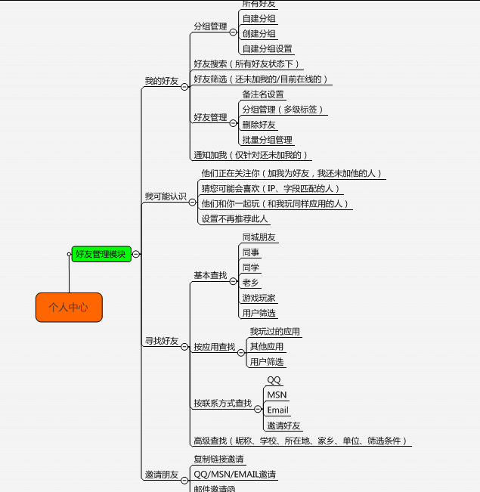

# 好友管理

## 策略说明

将盛大好友的游戏产品和格子客等应用产品作为同一级别来看待，所有的游戏联系人和应用产品的联系人都是自动导入和自动更新的。在未来新导入的游戏好友，会给用户进行提示。用户点击进入我的好友页面。

## 首次进入“我的好友”

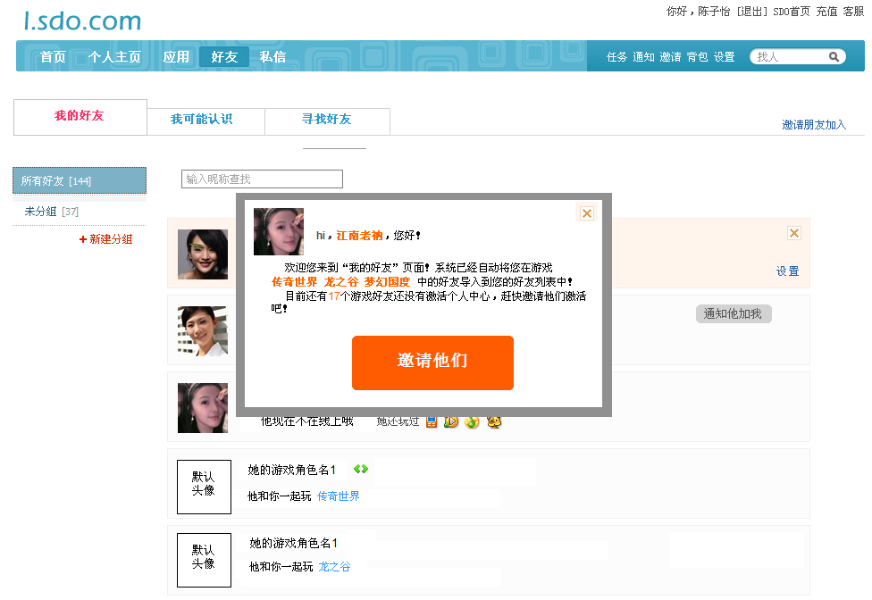

#### 前置描述

用户首次进入“我的好友”页面时，出浮动层，提示用户已经导入游戏好友。

#### 功能描述

|  |  |  |
| --- | --- | --- |
| **功能模块** | **功能点** | **处理方式** |
| **浮动层** | **展示** | 1、提示用户已经导入游戏好友，并展示在好友列表中，同时会有部分用户尚未激活个人中心；  2、显示字段：头像，昵称、已经导入好友的游戏、没有激活个人中心的好友数量；  3、点击上方关闭按钮，可关闭浮动层； |
| **邀请他们** | 1. 点击“邀请他们”，通过圈圈发送消息进行邀请，有电子邮箱的用户，同时发送邀请邮件；同时关闭浮动层； 2. 若用户没有点击“邀请他们”按钮，则用户每次进入好友页面就展示此浮动层，直到用户点击了“邀请他们”按钮位置； |
| **未激活个人中心的好友展示** |  | 1. 已经激活个人中心的好友展示参考 [2.3](我的好友#_) ； 2. 未激活用户排在好友列表的末端； 3. 未激活个人中心用户展示规则：头像显示为个人中心的默认头像、展示用户在形成好友关系的游戏的第一个游戏角色名、显示该游戏名称（可点击，进入官网）； |

## “我的好友”页面

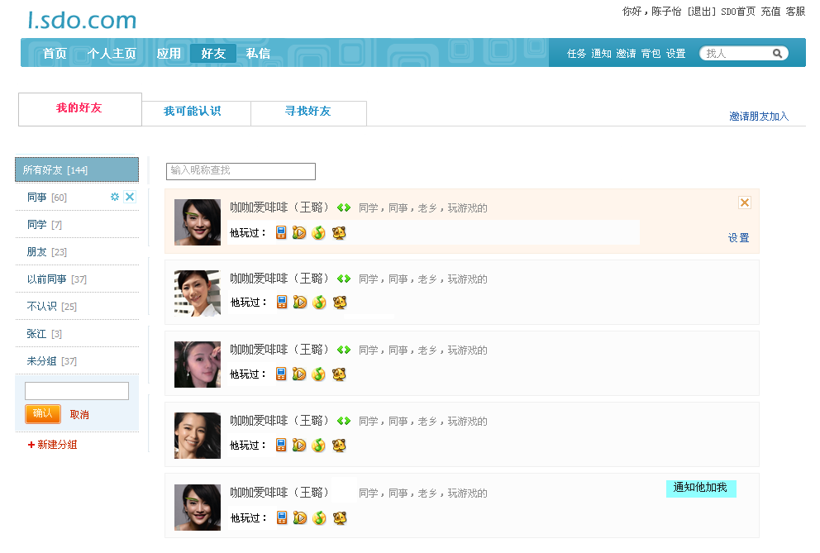

浮动层（删除分组）：

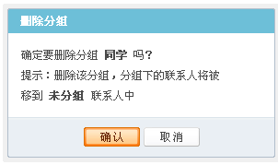

浮动层（删除好友）：

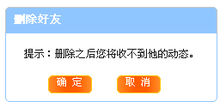

浮动层（设置分组）：

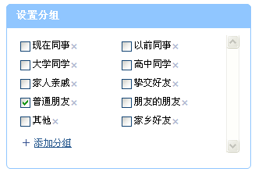

自建分组页面：

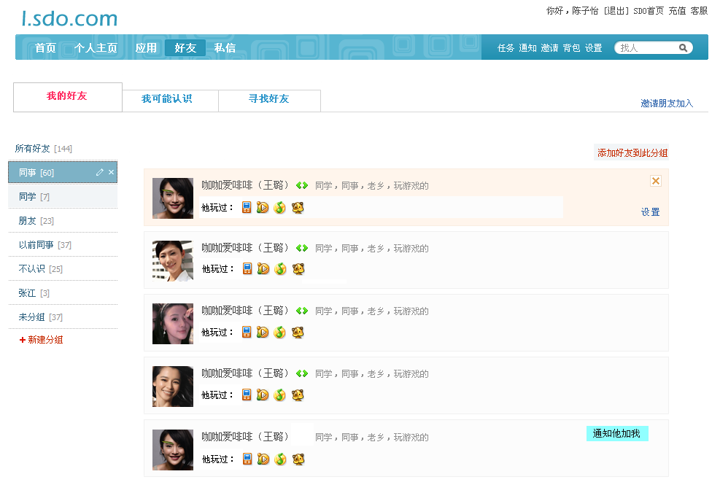

添加好友到此分组

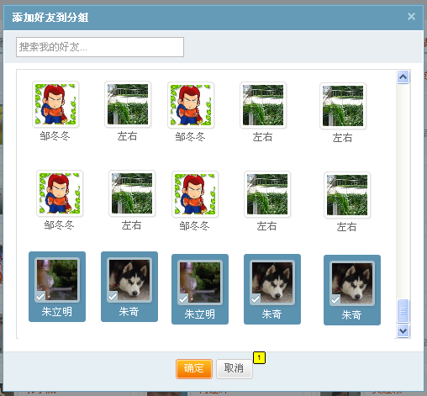

#### 前置描述

用户点击导航条“好友”和“我的好友“或好友模块链接进入此页面，默认展示所有好友。

#### 功能描述

|  |  |  |
| --- | --- | --- |
| **功能模块** | **功能点** | **处理方式** |
| **导航** | **我的好友** | 当页刷新 |
| **我可能认识** | 当页跳转-我可能认识的页面 |
| **寻找好友** | 当页跳转->查找朋友的页面 |
| **邀请朋友加入** | 当页跳转->邀请朋友的页面 |
| **分组** | **默认分组** | 仅有系统默认分组 “所有好友”“未分组”，不提供分组管理功能，系统自主设置 |
| **新建分组** | 1. 点击后可以建立新分组； 2. 分组名字数控制在6个汉字以内 |
| **修改分组名** | 自建分组可以进行分组名称修改 |
| **删除分组** | 自建分组可以删除；确认删除后，原分组下的没有其他分组的用户均被移至未分组 |
| **搜索** |  | 1. 搜索功能只有在 系统默认分组“所有好友”中出现； 2. 根据用户的输入，按照昵称实时匹配查找； 3. 匹配规则：支持英文、中文、汉语拼音匹配。输入字母时的排序规则：英文全匹配>英文部分匹配>汉语拼音匹配，如输入“al”，优先展示“al”，然后“alone”，再“阿丽”； |
| **添加好友到分组** |  | 1. 添加好友到分组功能仅在 自建分组 中出现； 2. 点击“添加好友到分组”出浮动层，展示所有好友； 3. 好友展示规则：每行展示5个好友“头像+昵称”；已经在此分组的好友排在最下方，并处于选中状态；未选中的好友按添加时间排序，最新添加的排在前面，可按昵称进行搜索； |
| **我的好友** | **统一展示规则** | 1、我的好友，每页显示10个。按添加时间最近的排序。  2、每个用户小块显示：头像、昵称、互为好友图标（如果是互为好友）、所属分组、用户参与的个性化应用icon（最近使用的排在前面），鼠标悬停，显示应用名称，点击可进入相关应用；  3、设置和删除好友按钮（鼠标移到好友上才显示）、“通知他们加我”按钮。 |
|  | **统一操作规则** | 1、“删除好友”；当用户连续删除3个好友后，删除后面的好友需要输入验证码；  2、“设置”点击，弹出设置浮层，可修改分组，也可以直接建立新的分组并选中（6个字以内）；  3、若还不是互为好友，至上一次加好友申请一周时间，出现按钮“通知他们加我”，点击后通知对方加他为好友 |

## “我可能认识”页面

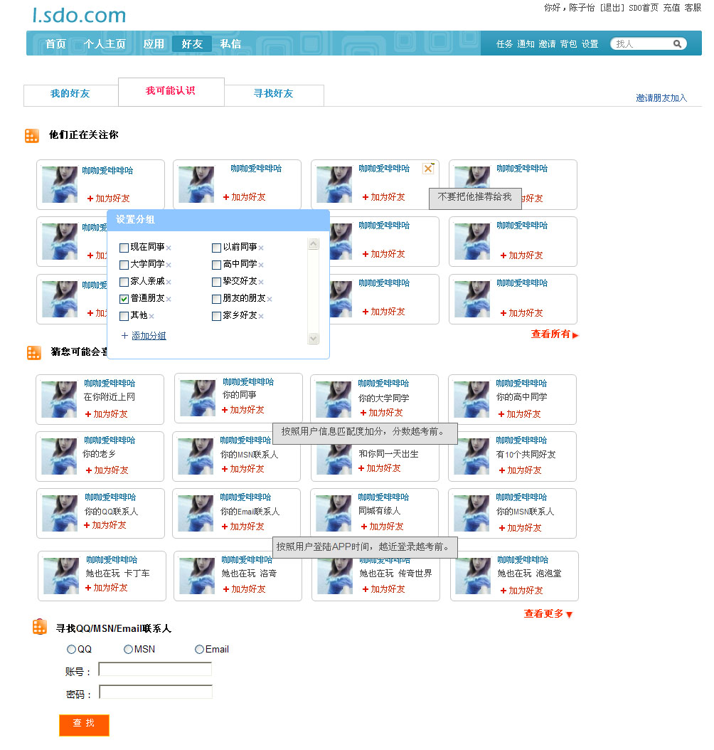

“我可能认识”二级页

#### 前置描述

用户点击导航条“好友”->“我可能认识“或其他页面我可能认识的模块链接进入此页面。

#### 功能描述

|  |  |  |
| --- | --- | --- |
| **功能模块** | **功能点** | **处理方式** |
| **我可能认识** | **他们正在关注你** | 1. 显示已经加我为好友（我还没加对方）的用户； 2. 随机显示，最多显示4*3=12名用户； 3. 显示规则：头像、昵称； 4. 点击“查看所有”，进入“我可能认识”二级页，导航为“我可能认识->正在关注你”； |
| **猜您可能会喜欢** | 1. 根据用户个人信息、所玩的游戏、使用的应用、当前ip（主要包括：学校，公司，所在地，家乡，ip地址，QQ好友，MSN好友，Email好友，玩的游戏，使用的应用）综合推荐好友： 2. 推荐规则见 推荐机制设计文档。 3. 前三排根据用户的信息匹配度，匹配度越高的越排在前面。   第四排根据用户登录APP的时间，进行推荐。  4、与自己的关联文字（如：你的同事）可点击，点击新窗口打开寻找好友对应栏目页面。“在你附近上网”对应“寻找好友-同城朋友”、同事对应查找同事、同学对应查找同学、查找msn/qq/Email  联系人对应按联系方式查找、玩相同的应用对应应用查找。特殊展示“有10个共同好友”，点击浮动层展示10个好友的头像昵称。 |
| **统一操作** | 1. 鼠标放置推荐用户，右上角显示X，点击可进行“不要把Ta推荐给我”操作，以后不再推荐此用户（目前有效期设置为一周） 2. 加为好友操作； |
| **二级页** | 1. 显示所有相关的用户，量多翻页； 2. 头像+昵称； 3. 加好友操作； |
| **寻找QQ/msn/email联系人** | 用户可以通过输入账号/密码，读取msn好友，email联系人在盛大好友中的激活状况；操作说明见2.5 |

## 寻找好友

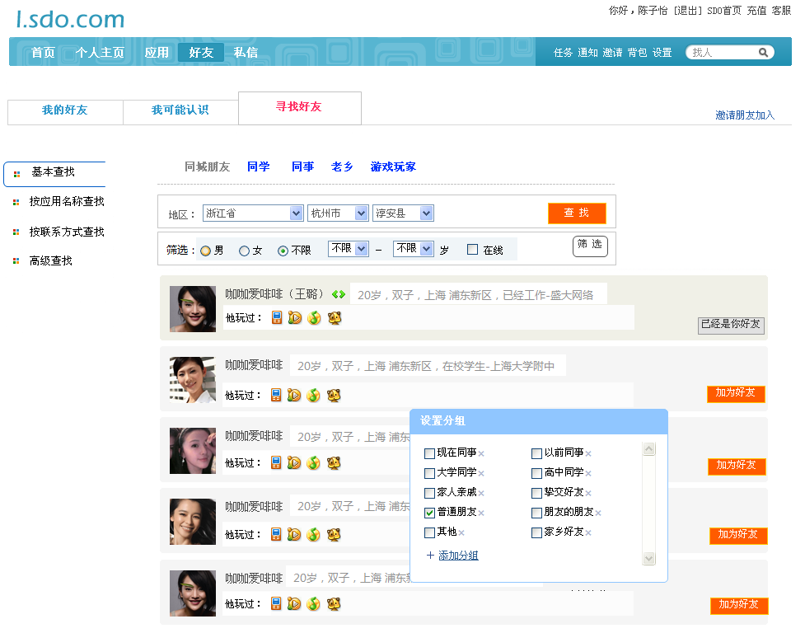

找同学：

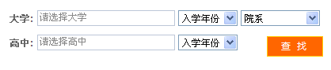

找同事：



找老乡：



找游戏玩家：

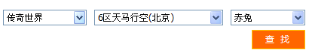

按应用名称查找：

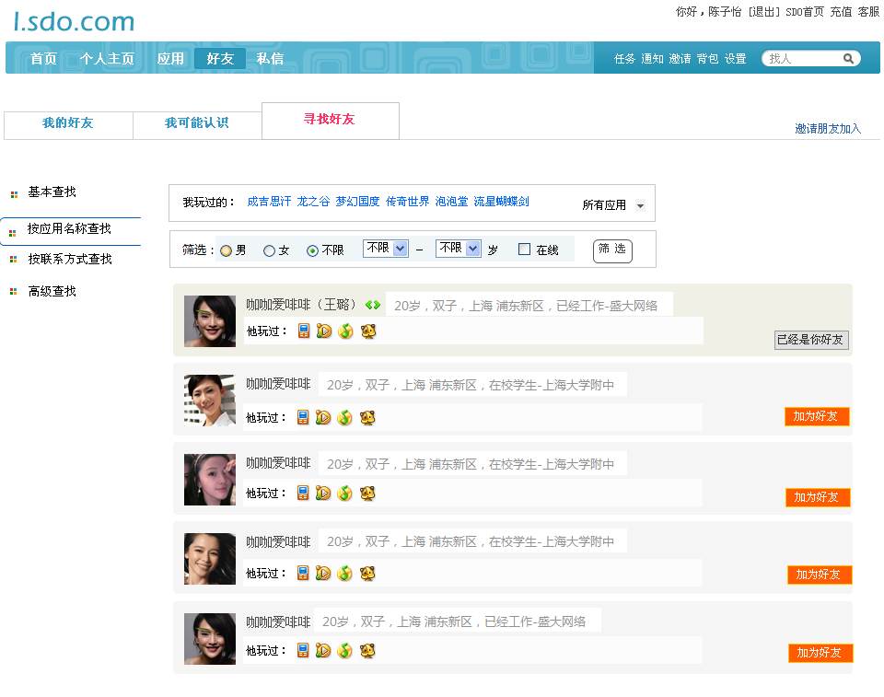

所有应用展示：

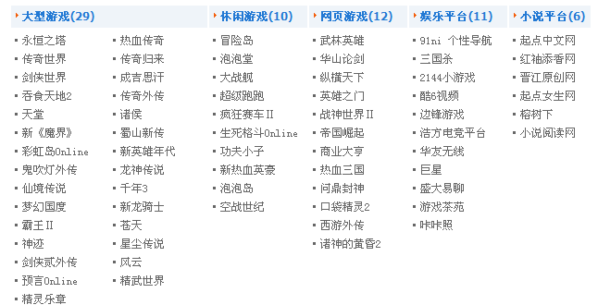

按联系方式查找：

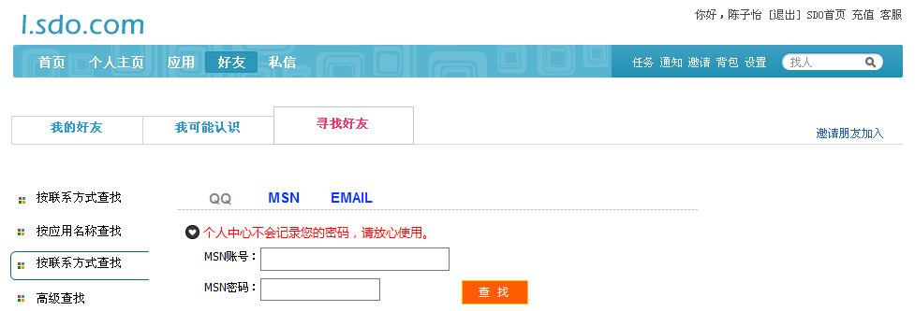

登陆展示：

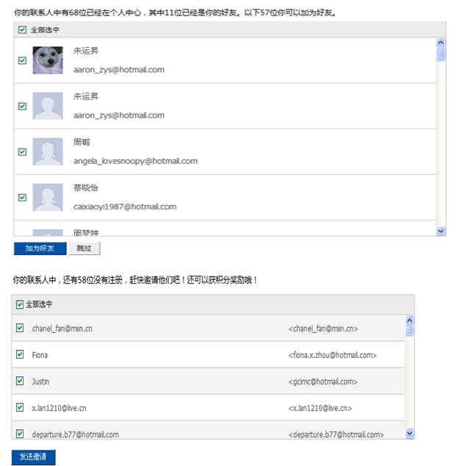

查找QQ联系人：

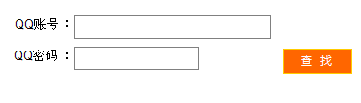

查找邮箱联系人：

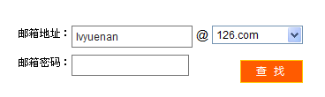

高级查找：

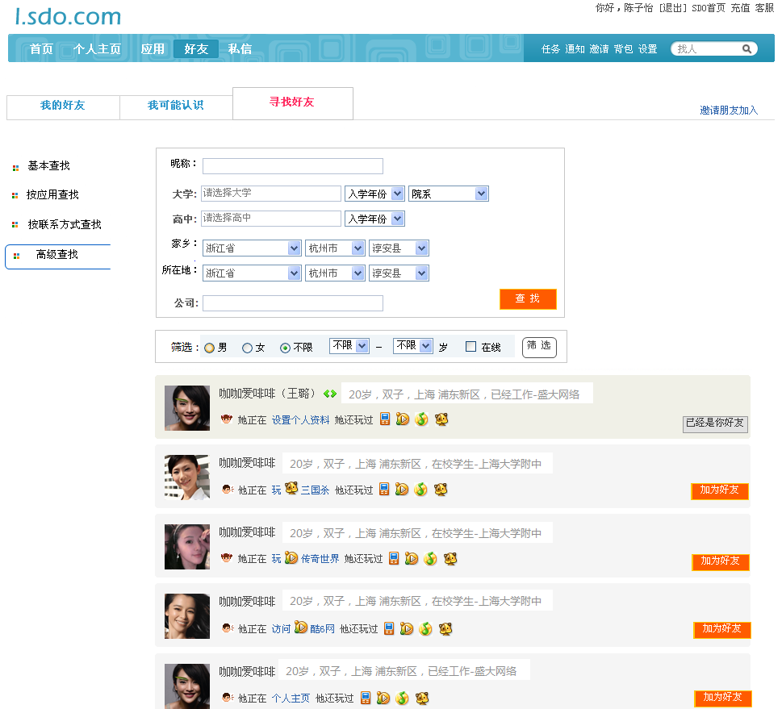

#### 前置描述

用户点击导航条“好友”->“寻找好友“或其他页面查找朋友的模块链接进入此页面；

页面默认展示 同城异性的“同城朋友”列表，输入项读入用户所在地。若用户没有填写自己所在城市，则不展示用户列表

#### 功能描述（所有邀请排序规则见另一份文档）

|  |  |  |
| --- | --- | --- |
| **功能模块** | **功能点** | **处理方式** |
| **基本查找** | **统一展示规则** | 1. 列表每页显示10位用户，优先显示在线用户，资料完善率高的，未加为好友的用户； 2. 每个用户小块显示：头像、昵称、互为好友（如果是互为好友）、年龄、星座、所在地、目前身份；用户参与的个性化应用icon（最近使用的排在前面），鼠标悬停，显示应用名称，点击可进入相关应用；加为好友按钮（如果还没有加对方为好友）、已经是你好友（若已加对方好友）； 3. 点“加为好友”，进行加好友操作； 4. 排序规则：学校、公司、所在地、家乡、在玩的应用越匹配，排序越高；用户个人资料越完善价值越高，排序越靠前。计分制 |
|  | **找同城朋友** | 1. 用户点击“同城朋友”时，默认带入用户的所在地信息匹配（若已经填写），列表展示他的异性（筛选条件）同城用户； 2. 用户可以输入地区、姓名点击“查找”搜索好友； |
|  | **找同学** | 1. 用户点击“同学”时，默认带入用户的学校专业信息匹配（若已经填写），列表展示他的异性（筛选条件）同学； 2. 用户可以输入姓名，学校点击“查找”搜索自己的同学； |
|  | **找同事** | 1. 用户点击“同事”时，默认带入用户的工作信息匹配（若已经填写），列表展示他的异性（筛选条件）同事； 2. 用户可以输入公司、姓名点击“查找”搜索自己的同事； |
|  | **找老乡** | 1. 用户点击“老乡”时，默认带入用户的家乡信息匹配（若已经填写），列表展示他的异性（筛选条件）老乡； 2. 用户可以输入地区、姓名点击“查找”搜索自己的老乡； |
|  | **找游戏玩家** | 1. 用户点击“找玩家”时，默认匹配用户的游戏信息（若已经填写），列表展示他在游戏中的异性（筛选条件）好友； 2. 用户可选择游戏/区/服，点击“查找”搜索玩家； |
|  | **筛选** | 可以通过选择 男/女 年龄段 在线与否 对列表进行筛选 |
| **按应用查找** |  | 1. 用户点击“按应用查找”，默认展示 开通相同应用 的所有用户； 2. 点击“所有应用”，下拉展示所有应用列表，可选择应用进行用户查找； |
| **按联系方式查找** | **查找MSN联系人** | 1. 输入MSN账号，密码可以登陆MSN查找联系人； 2. 登陆过程，提示用户MSN会掉线； 3. MSN登陆成功后，展示联系人列表已经开通个人中心的联系人：显示已开通人的数量，已经成为好友的数量，以及可以加为好友的数量，可通过勾选加为好友。 4. 用户点击“跳过”展示“未开通个人中心的联系人”，显示未开通人的数量，勾选可进行邀请； |
| **查找QQ联系人** | 输入QQ账号，密码查找用户，展示参考“查找MSN联系人” |
| **查找Email联系人** | 输入邮箱，密码查找用户，展示参考“查找QQ联系人” |
| **联系人列表展示规则** | 1. 已开通个人中心联系人：头像、昵称、账号（MSN账号/QQ号/Email邮箱）； 2. 未开通个人中心联系人：显示联系人的昵称（MSN昵称/QQ昵称/）、账号（MSN账号/QQ号/Email邮箱）； |
| **高级查找** | **高级查找** | 用户可以详细的输入用户的基本信息（姓名/性别/家乡/所在地），学校信息（大学/高中/），生日信息（生日/星座），工作信息（公司）进行查找，可完全输入也可部分输入 |